**Partie 1 : filtre passe bas**

**Préparation**

Us=Zc*ue/(Zr+Zc)

1. H=us/ue=Zc*ue/((ZR+ZC)*ue)=(1/j* ω*C)/(R+(1/j* ω *C))

=1/(1+R*j* ω*C =1/(1+j* ω/ ω0)

b)limH(j*ω)=1/(1+j*00/ω0)=1/(1+00)=1/+00=0

ω->+00

Le filtre coupe donc les hautes-fréquences c’est donc un filtre passe-bas.

c)|H(j*ω)|= |1/(1+j* ω /ω0)|=1/(|1+j* ω /ω0|)=1/(sqrt(1+( ω /ω0)2))

Arg(H(j*ω)=Arg(1/(1+j* ω /ω0))= - arctan(ω /ω0)

d)

Gmax est atteint pour ω =0 Gmax=G(0)= 1/(1+j*0/ω0)=1/1=1

G(ωC)= 1/(1+j*ωC/ω0)=1/sqrt(2)

1+j*ωC/ω0=sqrt(2)

ωC= ω0*(sqrt(2)-1)/j

| G(ωC)|= 1/(|1+j* ω0*(sqrt(2)-1)/j /ω0|)=1/(|1+ (sqrt(2)-1)|)=1/(|sqrt(2)|)

| G(ωC)|=1/(sqrt(2))

e) Diagramme asymptotique du gain Diagramme asymptotique de la phase

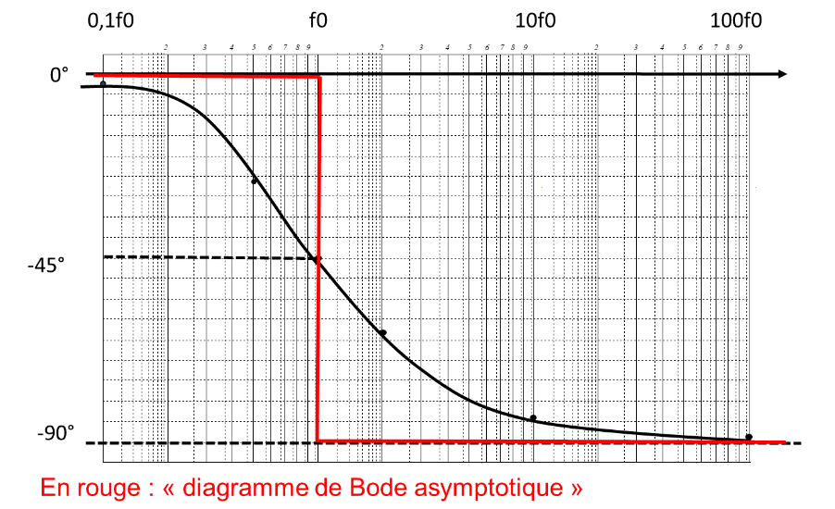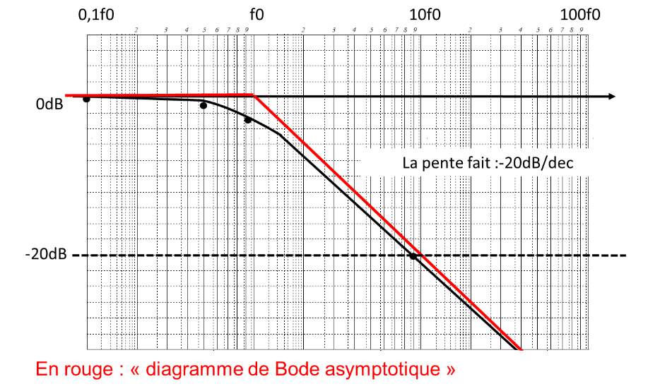

**Manipulation**

f) 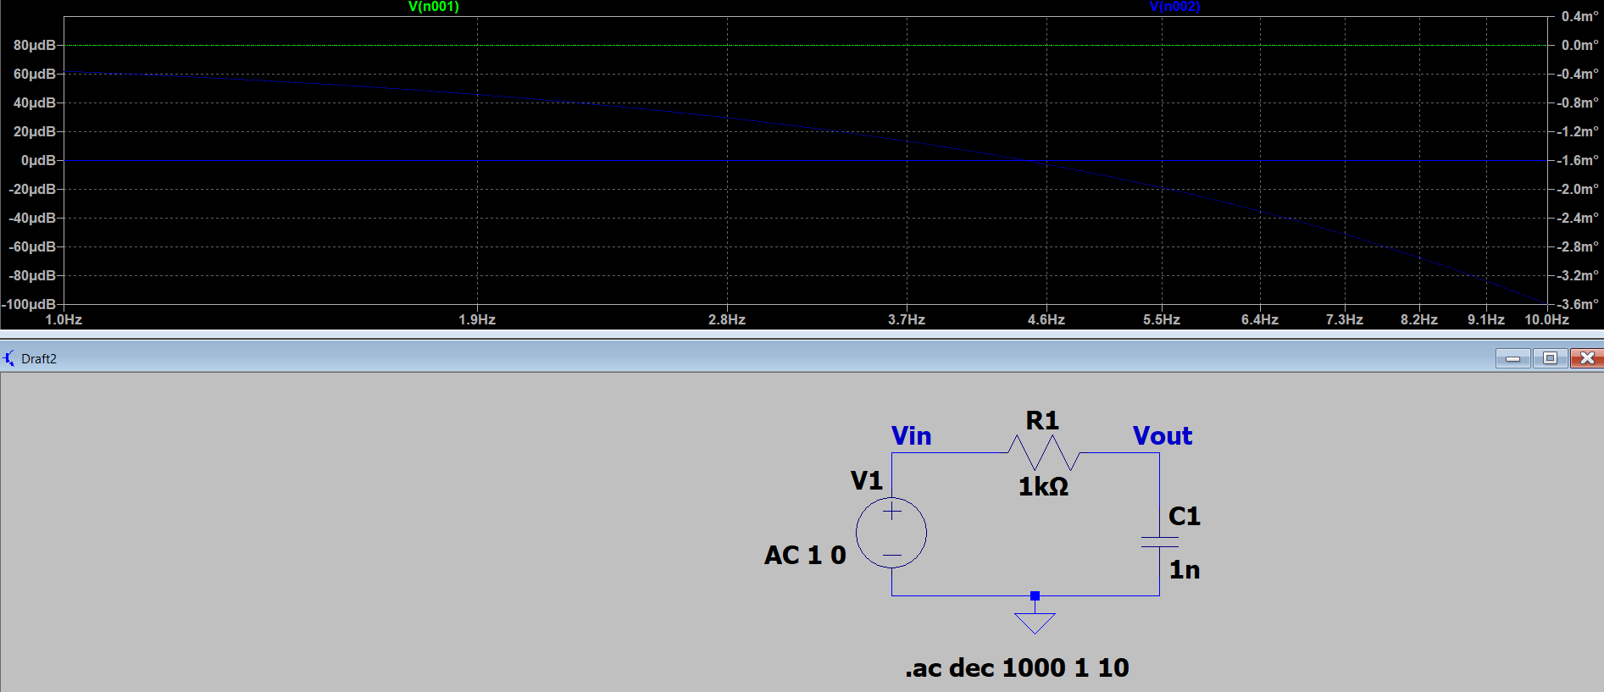

g)

**Partie 2 : Manipulations : Redresser mono alternance**

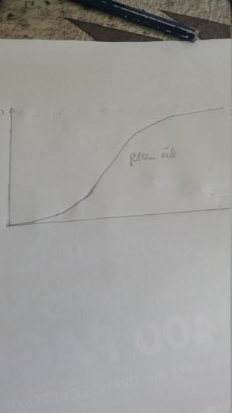

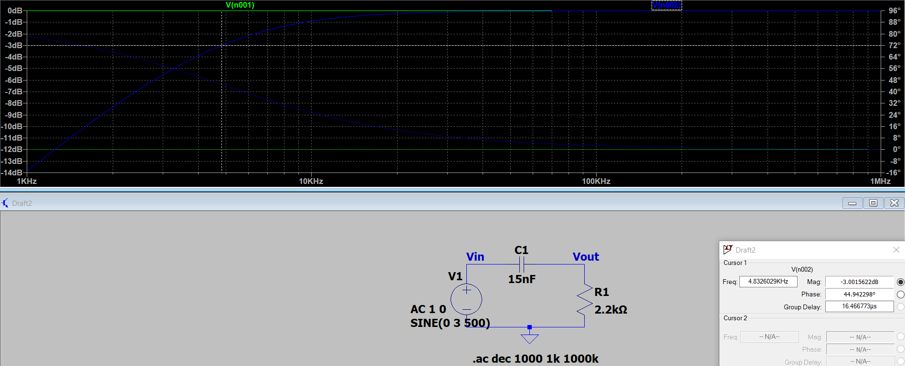**Préparation**

**Manipulation**

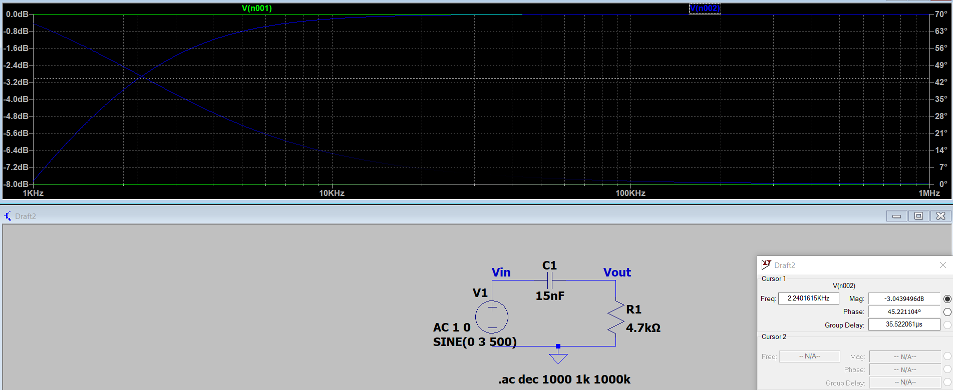

**Pour Aller Plus Loin**

